EDITAL DE COOPERAÇÃO INTERINSTITUCIONAL FORPLAD No. 01/2018
REPOSITÓRIO DE PROCESSOS ORGANIZACIONAIS (REPORG)
***** VERSÃO PRELIMINAR, SUJEITA A ALTERAÇÕES *****

1. Escopo e contexto:
O presente Edital, publicado pelo Fórum de Pró-Reitores de Planejamento e Administração (FORPLAD/ANDIFES), estabelece as bases para a realização de ciclos de cooperação entre universidades, com vistas ao mapeamento e à revisão de processos organizacionais.
As universidades públicas brasileiras passam por profundas transformações, trazidas pela edição de normativas internas e externas, pela emergência de novas tecnologias e, principalmente, pela opção em atender crescentes demandas sociais – apesar das severas limitações orçamentárias. Com a necessidade de revisar e aperfeiçoar seus processos organizacionais, as Instituições Federais de Ensino Superior (IFES) encontram obstáculos na disponibilidade e no melhor uso de recursos: com frequência, faltam-lhes habilidades técnicas e engajamento, sobram ferramentas anacrônicas, enquanto multiplicam-se iniciativas fragmentadas, descontínuas e desnecessariamente redundantes. O repositório nacional de processos organizacionais das IFES (REPORG), a ser constituído através de ciclos de cooperação regidos por editais, é visto como passo fundamental na construção de uma rede colaborativa intra e interinstitucional para mapeamento, análise crítica e contínua revisão de processos. O FORPLAD, por sua vez, reúne pessoas e perspectivas singulares para orientar tais ciclos em torno de agendas prioritárias, valorizando as melhores práticas e promovendo condições favoráveis às suas adaptações nos diferentes contextos regionais.

2. Público-Alvo:
O Edital se destina a membros de comunidades acadêmicas das IFES interessados em atividades, funções ou projetos de aprendizagem e revisão organizacional, incluindo:
- Membros de equipes de Escritórios de Processos formalmente constituídos;
- Membros de equipes de Projetos de Extensão dedicados a processos no Setor Público;
- Membros de equipes de Empresas Júniores;
- Demais servidores ou discentes interessados em contribuir com o desenvolvimento institucional através de atividades de mapeamento e revisão de processos.

3. Perfis e Formas de Participação:
O presente documento – e o próprio estabelecimento periódico de editais (em base semestral) – tem o intuito de coordenar e concentrar esforços para iniciativas de desenvolvimento institucional entre as IFES. Para tanto, as pessoas que voluntariamente se tornarem participantes atuarão segundo um dos três diferentes perfis de colaboração:
a) SUPERVISORES: são técnicos e professores que, uma vez indicados pelos Pró-Reitores de Planejamento e Administração de uma determinada IFES, participam da gestão colegiada do REPORG ao longo do período de vigência do edital; os referidos servidores contribuirão na seleção e/ou edição de materiais didáticos, na divulgação (local) do edital e na orientação aos membros de suas comunidades acadêmicas que queiram se credenciar como analistas de processos num determinado ciclo – além de evitarem redundâncias excessivas nos esforços de equipes locais. Os supervisores têm acesso irrestrito ao REPORG e, portanto, têm oportunidade única de buscar a integração de atividades de ensino, pesquisa, extensão e gestão;

b) ANALISTAS CONVIDADOS: são membros da comunidade acadêmica de uma determinada IFES dispostos a aprender e/ou a conduzir atividades de mapeamento de processos em suas organizações – com pautas, procedimentos e modelos formulários pré-definidos. A participação se inicia com a manifestação de interesse junto ao(s) Supervisor(es) na instituição a que a pessoa está vinculada, que o(s) orienta para credenciamento junto ao REPORG; passa pelo acesso às pastas e documentos informativos (guias, modelos, roteiros) online e pela condução das atividades de mapeamento de processos; e termina com a submissão de uma proposta de adição ao acervo do REPORG – com uma carga horária total estimada em 60 horas por processo mapeado (Vide Figura 3, abaixo). Alunos, técnicos e professores que concluírem com sucesso a submissão de propostas receberão certificados de participação em projeto nacional de extensão. Os participantes com submissões aceitas ganham acesso irrestrito ao acervo do repositório durante o próximo ciclo de cooperação, para o qual serão convidados a atuar como Analistas Colaboradores;

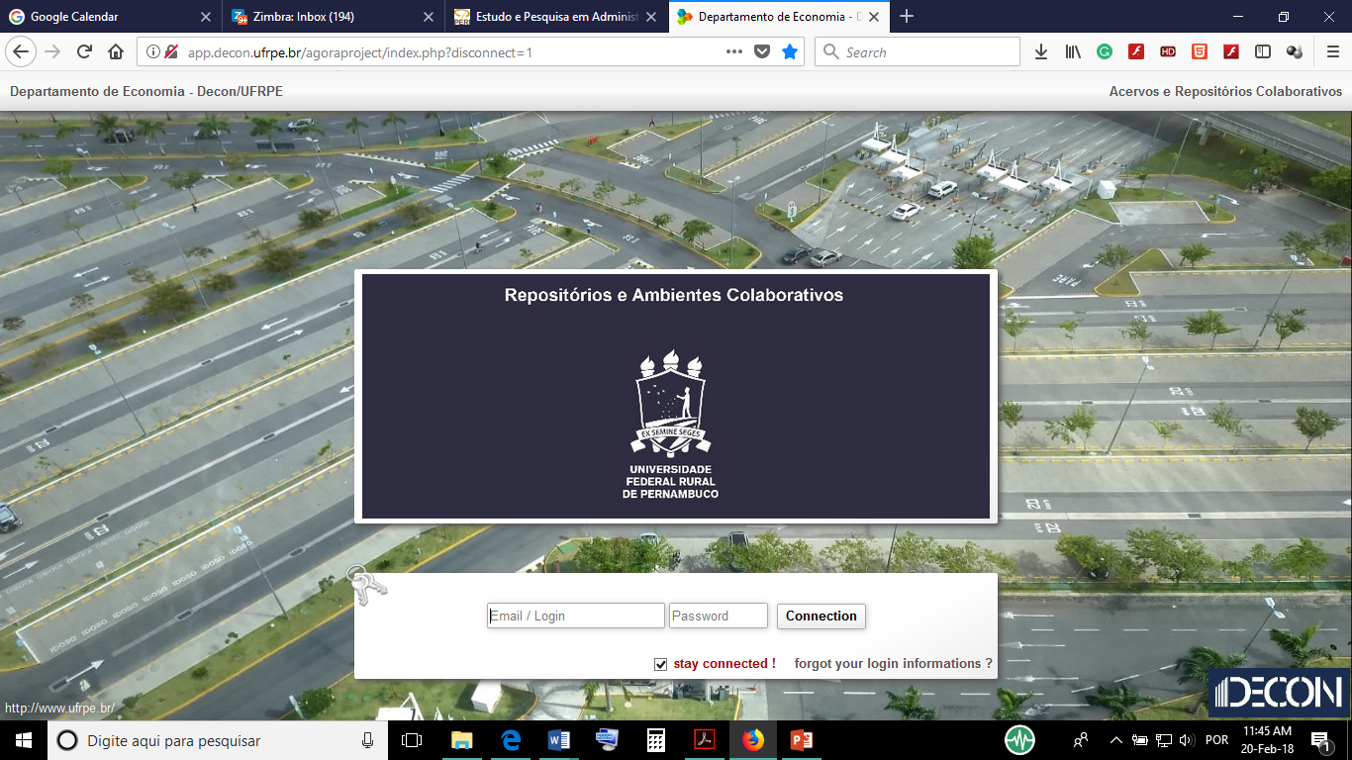
Figura 1: Página de acesso ao REPORG, disponível em http://app.decon.ufrpe.br/agoraproject/index.php
c) ANALISTAS COLABORADORES são membros da comunidade acadêmica de uma determinada IFES com experiência prévia em atividades de mapeamento e revisão de processos, dispostos a orientar e apoiar os analistas convidados em suas próprias organizações. São responsáveis (também) por emitir pareceres sobre as submissões de analistas convidados pertencentes a outras universidades, prezando pela qualidade de eventuais adições ao acervo. Analistas colaboradores têm acesso irrestrito repositório e, portanto, a oportunidade de utilizá-lo para consultas diversas ou como base para pesquisas (estudos de caso, análises comparativas, etc.).
Ao longo do período de vigência do edital, o suporte tecnológico para interação e compartilhamento de documentos ocorrerá via software livre Agora-Project, já implantado e em operação no servidor da Universidade Federal Rural de Pernambuco (UFRPE). A ferramenta, uma groupware escolhida em função de sua baixa demanda por suporte técnico de T.I. e pela facilidade na distribuição de credenciais com diferentes perfis, permite: (i) a emissão de comunicados coletivos (serviço integrado de mailing); (ii) o compartilhamento de calendários e pastas temáticas – pastas que consolidarão guias e roteiros, relatos de melhores práticas, documentos técnicos e trabalhos acadêmicos, etc; (iii) a criação e participação em fóruns livres de discussões; (iv) a realização de conversas em tempo real (online chat); (v) além da consolidação de listas como as de participantes, com seus respectivos dados de contato, e de links para páginas institucionais sobre o tema. O acesso a vídeos didáticos sobre a utilização da ferramenta será oferecido a todos os participantes no momento da inscrição – vide cronograma, seção 6 deste Edital.

Atuarão no Comitê de Gestores do REPORG (portal online), ao longo do ciclo de colaboração, os membros do GT Processos do FORPLAD e os Supervisores indicados pelas IFES participantes.

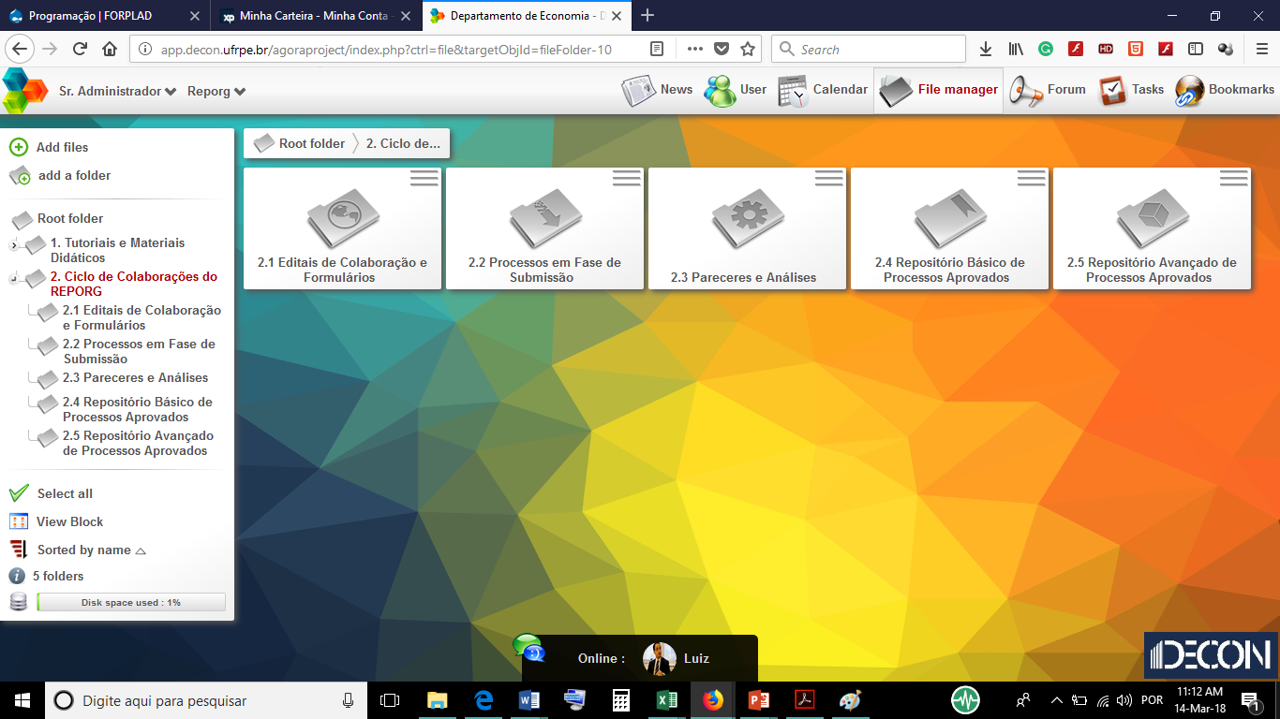
Figura 2: Compartilhamento de pastas temáticas, via REPORG
4. Processo de Colaboração: a distribuição de responsabilidades e a sequência de atividades que constituirão a participação efetiva de uma IFES no presente edital estão representadas no fluxograma abaixo:
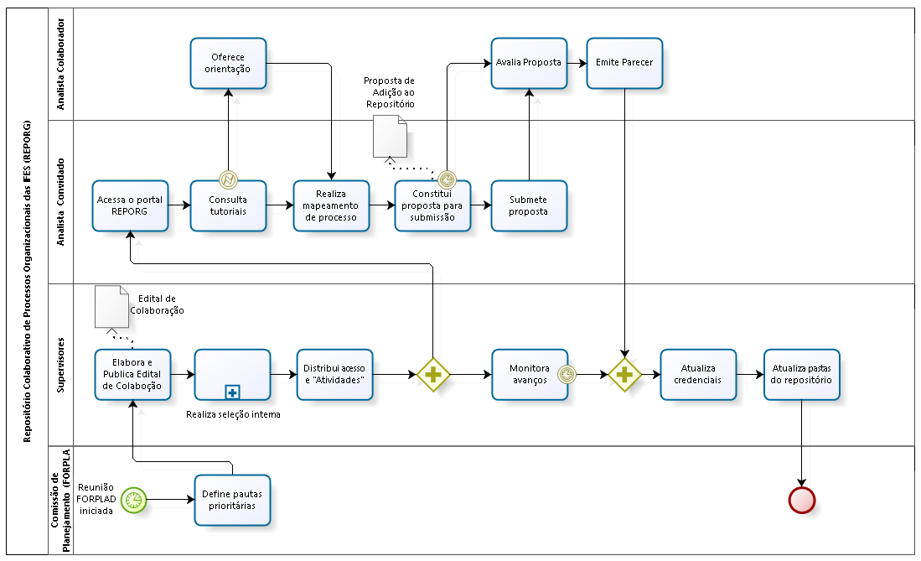
Figura 3: Fluxograma do processo de colaboração interinstitucional
5. Requisitos para participação:
A participação de membros das comunidades acadêmicas de cada IFES é livre (voluntária), mas depende de manifestação prévia de interesse por parte de seus Pró-Reitores de Planejamento e Administração junto ao FORPLAD, bem como da indicação (por eles) de ao menos um servidor – possivelmente mais de um, docente ou técnico – para desempenhar o papel de Supervisor em sua organização. O Supervisor de uma determinada IFES, em diálogo com os referidos Pró-Reitores, terá liberdade para definir os critérios de convite e/ou seleção de analistas convidados e colaboradores na sua instituição. A partir da submissão de uma lista inicial de analistas pelo Supervisor, contendo nomes e endereços eletrônicos, o comitê gestor do REPORG distribuirá formulários eletrônicos de cadastro e, em seguida, as credenciais de acesso ao sistema.

6. Critérios de avaliação das propostas de Incorporação ao Acervo:
Serão aceitos e incorporados ao Acervo do REPORG as propostas de adição que cumprirem três critérios:
6.1-Tiverem utilizado as metodologias, procedimentos e roteiros (compatíveis) pré-definidos e disponibilizados via REPORG para a coleta de dados/informações, para a identificação e descoberta dos processos e para a submissão dos arquivos em formatos e tamanhos apropriados;
6.2-Advierem exclusivamente do trabalho de equipes formalmente credenciadas nos parâmetros deste Edital;
6.3-Tiverem sido submetidas à avaliação do Analista Colaborador dentro do prazo determinado no cronograma (acima).

7. Pauta e Cronograma do 1º Ciclo de Cooperação: (PRELIMINAR, APENAS PARA EXEMPLO)
O presente ciclo de cooperação para mapeamento e revisão de processos das IFES tem a gestão orçamentária como macroprocesso prioritário, definido pela Comissão de Planejamento do FORPLAD. Exemplos de processos associados ao referido macroprocesso são:
- Processo de elaboração, aprovação e submissão de proposta orçamentária das IFES ao MEC;
- Processos de comunicação/divulgação do orçamento anual;
- Processos de autorização, realização e cancelamento de empenhos;
- Processos de acompanhamento e avaliação da execução orçamentária;
- Outros processos e subprocessos que compõem, subsidiam ou dependam diretamente do
macroprocesso de gestão orçamentária.
O cronograma (com definição de datas pendente) para participação no 1º Ciclo de Cooperação é apresentado na tabela abaixo:
Cronograma de Execução do Edital FORPLAD 01/2018
Prazo/Data Limite | Atividade | Responsável
Mês 0 – Novembro 2018 | Edição e aprovação do modelo de edital | Comissão de Planejamento FORPLAD
Mês 0 – Novembro 2018 | Apresentação no FORPLAD do questionário eletrônico | GT Processos
Mês 1 | Eleição da pauta relativa ao 1º ciclo através de questionário eletrônico | GT Processos
Mês 2 | Apresentação do resultado do questionário na Comissão de Planejamento | GT Processos - Comissão de Planejamento FORPLAD
Mês 3 | Indicação de supervisores pelas IFES participantes | Pró-Reitores de Plan. e Administração
Mês 4 e 5 | Compilar e selecionar materiais didáticos e de suporte ao mapeamento de processos das IFES (e pasta-arquivo compartilhada online) – padrões, roteiros mínimos | Supervisores
Mês 6 | Publicação e divulgação do Edital | Supervisores
Mês 7 | Submissão da lista de interessados/candidatos a Analistas | Supervisores
Mês 8 | Credenciamento, comunicação e orientação aos Analistas | Comitê Gestor  do REPORG
Mês 9, 10, 11, 12 | Mapeamento dos processos e submissão de propostas de adição ao acervo | Analistas Convidados
Mês 9, 10, 11, 12, 13 | Avaliação e emissão de pareceres sobre as propostas de adição ao acervo | Analistas Colaboradores
Mês 13 | Incorporação de novos elementos ao acervo e atualização de credenciais | Comitê Gestor  do REPORG
Mês 14 | Emissão de certificados e de relatório final para o FORPLAD | Comitê Gestor do REPORG

8. Disposições e Esclarecimentos Finais:
Ao estreitar os laços de cooperação entre equipes em contextos organizacionais, culturais e regionais sabidamente distintos, o presente edital prioriza a flexibilidade e a liberdade de adaptação aos referidos contextos; com isso, os Pró-Reitores que, em nomes de suas IFES, aderirem ao Edital também decidirão como organizar internamente suas contribuições: optarão, por exemplo, por abrir edital interno para seleção de participantes ou, alternativamente, se apenas designarão tarefas a equipes específicas (como poderia, em tese, ocorrer nas IFES que já dispõem de Escritórios de Processos formalmente constituídos).
Convém enfatizar as diferenças entre os dois papéis de ANALISTAS previstos neste edital; seriam de perfil e escopo: analista colaborador é alguém que, tendo experiência prévia em mapeamento, aceita como tarefa a análise do trabalho de outros e a emissão de breve parecer, recomendando ou não a incorporação ao repositório; já o analista convidado é alguém que, com ou sem experiência prévia, se dispõe a adotar a metodologia e roteiros pré-determinados, realizar mapeamento e submeter proposta. Assim, partindo dos macroprocessos priorizados pelo FORPLAD e divulgados no edital a cada ciclo de cooperação, a submissão de modelos para um determinado processo (a “proposta”) poderá ser feita por mais de uma instituição, criando a possibilidade de comparação das diferentes soluções gerenciais e tecnológicas adotadas – em especial nos processos que envolvem sistemas unificados, como SICONV, SIAFI, SIGEPE, CENSO, entre outros.
Eventuais dúvidas remanescentes deverão ser encaminhadas ao endereço eletrônico do Comitê Gestor do REPORG (a ser definido), que os responderá com esclarecimentos no prazo de até 5 dias úteis.

__________________________________________________________
Colaboraram na edição da versão preliminar desta minuta de edital
os seguintes membros do GT Processos do FORPLAD:

Sr. Frank Casado, Pró-Reitor de Planejamento da UFSM
Sra. Gabriela Branco, Diretora do Escritório de Processos da UFRGS
Sr. Luiz Flávio A. Maia Filho, Ex-Pró-Reitor de Planejamento da UFRPE
__________________________________________________________

